Вітаємо переможців ІV етапу Всеукраїнських учнівських олімпіад з:
хімії – Шевченка Віталія, учня 10 класу Черкаської гімназії №31 Черкаської міської ради (ІІ місце);
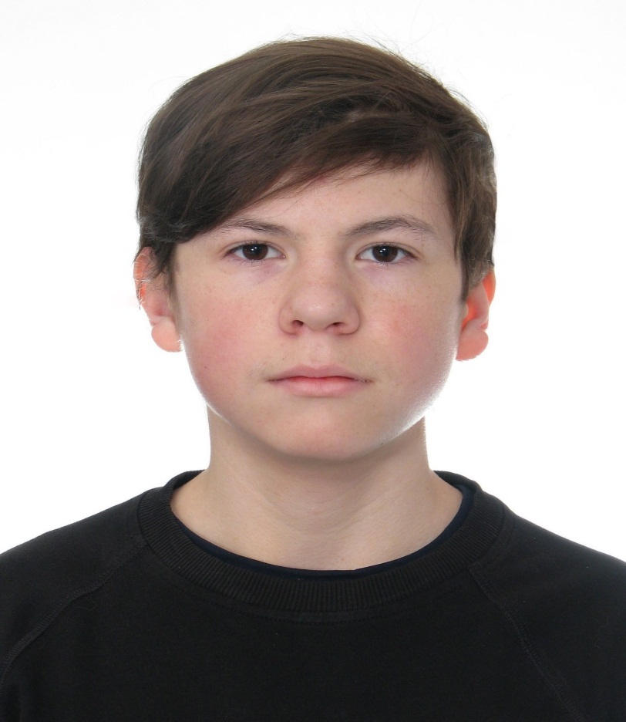

Грабового Лева, учень 8 класу Черкаської загальноосвітньої школи
І-ІІІ ступенів № 26 ім. І. Ф. Момота Черкаської міської ради (ІІІ місце);

Васильєва Матвія, учня 9 класу Смілянської спеціалізованої школи
І-ІІІ ступенів № 12 Смілянської міської ради (ІІІ місце).
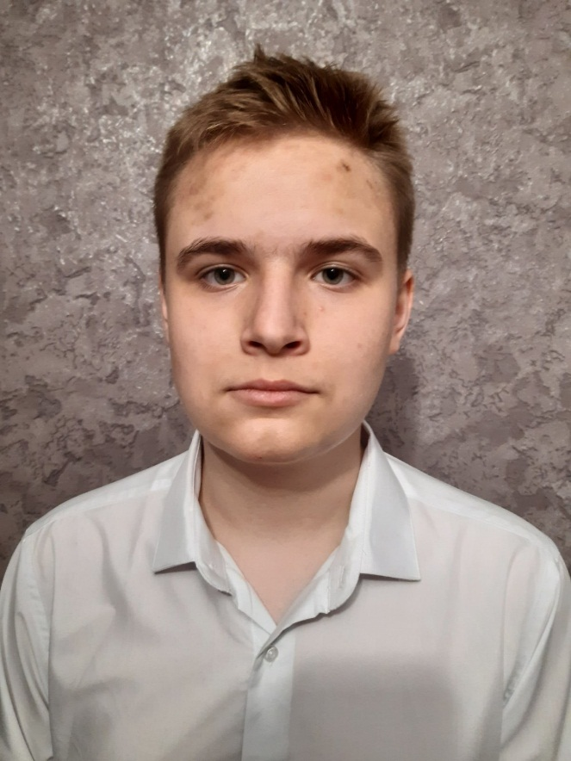

біології - Космідайло Лілію, ученицю 10 класу Уманського ліцею № 2 Уманської міської ради (І місце);
Кузяву Анну, ученицю 8 класу комунального закладу „Кам’янський ліцей № 1 Кам’янської міської ради Черкаської області“ (ІІ місце);

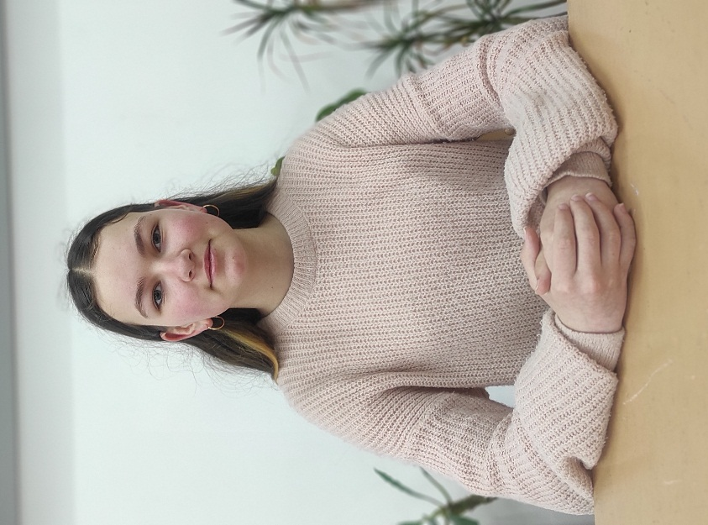

Самелюк Анастасію, ученицю 11 класу Черкаської гімназії № 9 ім. О. М. Луценка Черкаської міської ради (ІІ місце).
